**Activité d’approfondissement**

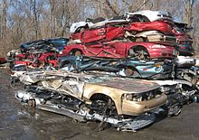

https://fr.wikipedia.org/wiki/Casse_(automobile)

L’eau potable est essentielle pour la vie. Pour préserver la qualité de cette eau, une commune a décidé de fermer provisoirement une casse automobile à proximité de la zone de captation de celle-ci en raison des risques forts que l’on y retrouve trop de rouille (ions ). En effet cette casse est souvent soumise à des pluies acides contenant des ions et provenant des poussières atmosphériques émises par les usines avoisinantes.



**Problématique : le risque de la présence d’ions** **dans l’eau potable est-il accentué par la présence des usines avoisinantes ?**

**I – Compréhension :**

1. Donner 3 facteurs favorisant l’apparition de la corrosion ?
2. Le fer des carcasses de voiture se transforme en ions , comment appelle-t-on cette transformation ?

Réduction dilution oxydation

1. Cette transformation est-elle :

un gain d’électrons une perte d’électrons



**Faire vérifier vos réponses**

**II – Expérimentation :**

1. Réaliser les expériences ci-contre en versant dans le tube à essai n°1 une solution contenant des ions  et dans le tube à essai n°2 une solution contenant des ions .

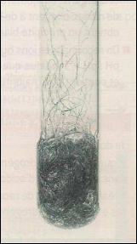



Paille de fer

**Faire vérifier vos préparations**

1. Proposer, en vous aidant de l’annexe, un protocole expérimental permettant de vérifier s’il y a oxydation du fer.



**Faire vérifier vos manipulations et votre proposition.**

**III – Analyse :**

1. D’après vos résultats et remarques du II 2), quel(s) est (sont) le(s) ion(s) capable(s) d’oxyder le fer ? Justifier votre réponse.
2. Déduire des observations précédentes les positions des couples rédox et  dans la classification ci-contre :

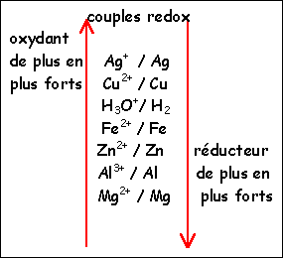



*Fe*

1. Répondre à la problématique en justifiant la réponse.

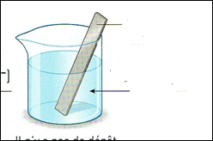

Lame de fer

Solution contenant des ions *Pb2+*

1. On réalise l’expérience ci-contre :

À l’aide de votre classification construite au III 2., expliquer pourquoi l’ion *Pb2+* va oxyder *Fe* ?

1. Écrire ensuite les demi-équations résultant de l’expérience ci-dessus puis en déduire l’équation bilan de cette réaction d’oxydoréduction .

Liste des capacités, connaissances et attitudes évaluées

|  |  |
| --- | --- |
| **Capacités** | Classer expérimentalement des couples redox.  Identifier dans une réaction donnée un oxydant et un réducteur.  Écrire et équilibrer les demi-équations ainsi que l’équation bilan d’oxydoréduction. |
| **Connaissances** | Savoir que certains facteurs favorisent la corrosion.  Savoir ce qu’est une oxydation.  Savoir qu’un métal s’oxyde. |
| **Attitudes** | Le goût de chercher et de raisonner. |

Évaluation

|  |  |  |  |  |  |  |
| --- | --- | --- | --- | --- | --- | --- |
| **Compétences** | **Capacités** | **Questions** | **Appréciation du niveau d’acquisition** | | | |
| **RR** | **R** | **V** | **VV** |
| **S’approprier** | Citer trois facteurs favorisant la corrosion.  Savoir qu'un métal s'oxyde.  Savoir ce qu'est une oxydation. | I 1.  I 2.  I 3. |  |  |  |  |
| **Analyser**  **Raisonner** | Proposer une méthode de résolution, un protocole expérimental.  Émettre une conjecture, une hypothèse. | I 4.  III 1. |  |  |  |  |
| **Réaliser** | Exécuter une méthode de résolution, expérimenter, simuler.  Identifier dans une réaction donnée un oxydant et un réducteur.  Classer expérimentalement des couples oxydo-réducteurs.  Prévoir si une réaction est possible à partir de la classification électrochimique.  Écrire et équilibrer une demi-équation électronique.  Ecrire l'équation bilan d'une réaction d'oxydoréduction. | II 1. 3.  II 2.  III 2.  III 4.  III 5.  III 5. |  |  |  |  |
| **Valider** | Critiquer un résultat, argumenter. | II 3. |  |  |  |  |
| **Communiquer** | Rendre compte d’une démarche, d’un résultat, à l’oral ou à l’écrit. | III 3. |  |  |  |  |

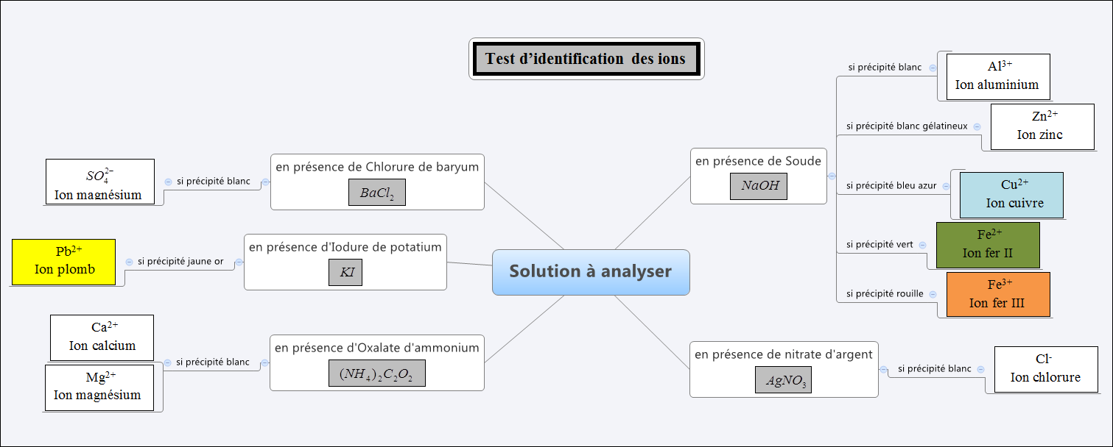**Annexe**